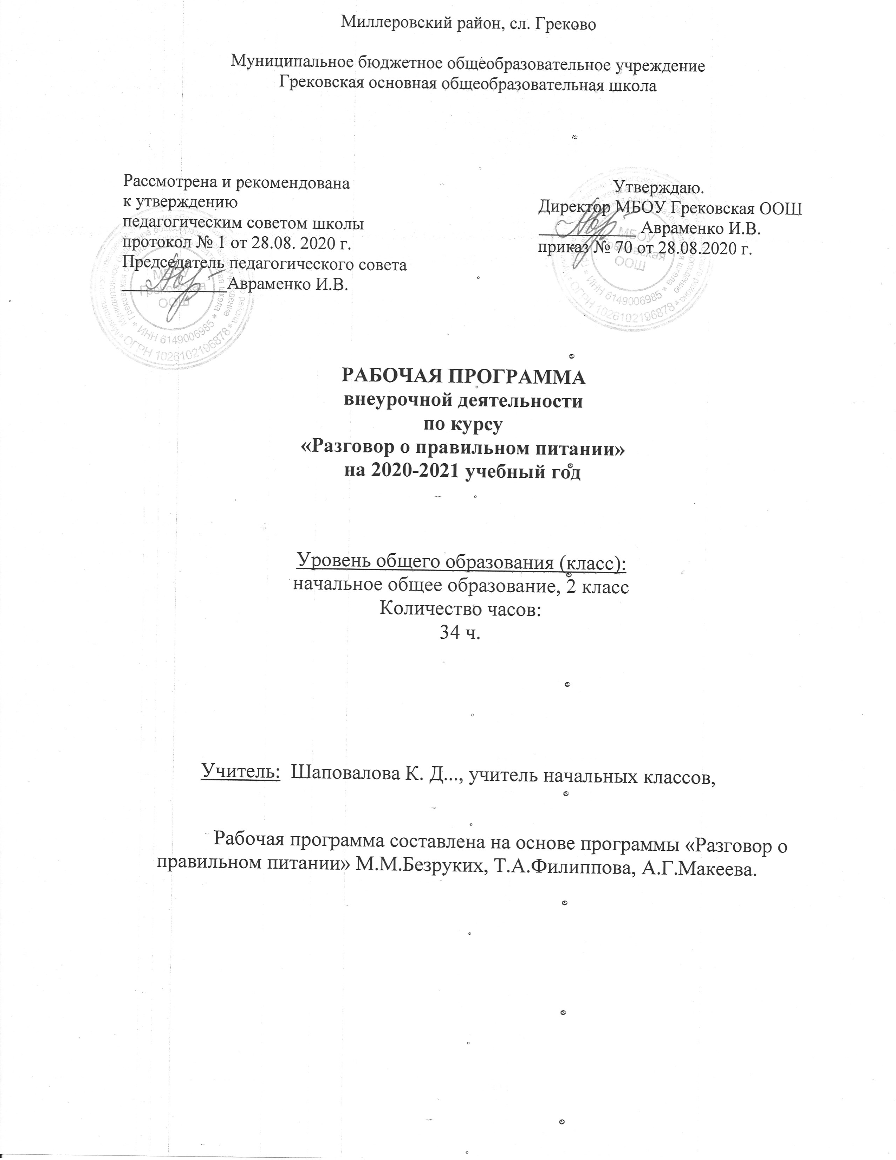

Пояснительная записка
Программа «Разговор о правильном питании» составлена в соответствии с требованиями ФГОС начального общего образования на основе Программ: «Разговор о правильном питании» (М.М.Безруких, Т.А.Филиппова, А.Г.Макеева М.ОЛМА Медиа Групп 2012), «Две недели в лагере здоровья» (М.М.Безруких, Т.А.Филиппова, А.Г.Макеева М.ОЛМА Медиа Групп 2011),
Содействие здоровому образу жизни, создание условий для активизации субъективной позиции ребенка, формирование культуры питания, готовность поддерживать свое здоровье в оптимальном состоянии – одна из первоочередных задач процесса воспитания.
В этой связи уместно привести слова знаменитого педагога В.А. Сухомлинского «Опыт убедил нас в том, что приблизительно у 85% всех неуспевающих учеников главная причина отставания в учёбе – плохое состояние здоровья, какое – нибудь недомогание или заболевание, чаще всего совершенно незаметное и поддающееся излечению только совместными усилиями матери, отца, врача и учителя».
Цель программы: воспитание у детей культуры питания, осознания ими здоровья как главной человеческой ценности.
Реализации программы предполагает решение следующих образовательных и воспитательных задач:
- формирование и развитие представления школьников о здоровье как одной из важнейших человеческих ценностей, формирование готовности заботиться и укреплять собственное здоровье;
- формирование у школьников знаний о правилах рационального питания, их роли в сохранении и укрепления здоровья, а также готовности соблюдать эти правила;
- освоение детьми практических навыков рационального питания;
- формирование представления о социокультурных аспектах питания как составляющей общей культуры человека;
- информирование школьников о народных традициях, связанных с питанием и здоровьем, расширение знаний об истории и традициях своего народа, формирование чувства уважения к культуре своего народа и культуре и традициям других народов;
- развитие творческих способностей и кругозора детей, их интересов и познавательной деятельности;
- развитие коммуникативных навыков, умения эффективно взаимодействовать со сверстниками и взрослыми в процессе решения проблемы;
Программа « Разговор о правильном питании» построена в соответствии с принципами:
- научная обоснованность и практическая целесообразность;
- возрастная адекватность;
- необходимость и достаточность информации;
- модульность программы;
- практическая целесообразность
- динамическое развитие и системность;
- вовлеченность семьи и реализацию программы;
- культурологическая сообразность – в содержании программы отражены исторически сложившиеся традиции питания, являющиеся частью культуры народов России и других стран.
В отличие от многих других обучающих программ, «Разговор о правильном питании» носит комплексный характер и охватывает разные аспекты питания, в том числе и связанные с российской историей и культурой. Содержание и структура программы обеспечивает возможность организации системного обучения школьников, с учетом их возрастных особенностей.
В ходе реализации программы дети узнают о важности соблюдения режима питания, об основных питательных веществах, входящих в состав пищи, полезных продуктах и блюдах, основах составления рациона питания, правилах гигиены, учатся сервировать стол и соблюдать правила этикета, а также традициях и кулинарных обычаях, как своей страны, так и других стран.

Содержание программы
Тематика программы охватывает различные аспекты рационального питания:
- "Из чего состоит наша пища",
- "Что нужно есть в разное время года",
- "Как правильно питаться, если занимаешься спортом";
- гигиена питания и приготовление пищи:
- "Где и как готовят пищу",
- "Что можно приготовить, если выбор продуктов ограничен";
- этикет:
- "Как правильно накрыть стол",
- "Как правильно вести себя за столом";
- рацион питания:
- "Молоко и молочные продукты",
- "Блюда из зерна",
- "Какую пищу можно найти в лесу",
- "Что и как приготовить из рыбы",
- "Дары моря";
- Традиции и культура питания: "Кулинарное путешествие по России".

Основные методы :
- фронтальный метод;
- групповой метод;
- практический метод;
- познавательная игра;
- ситуационный метод;
- игровой метод;
- соревновательный метод;
- активные методы обучения.

Ведущими формами деятельности предполагаются:
- чтение и обсуждение;
- экскурсии на пищеблок школьной столовой, продовольственный магазин, встречи с интересными людьми;
- практические занятия;
- творческие домашние задания;
- праздники хлеба, рыбных блюд и т.д.;
- конкурсы (рисунков, рассказов, рецептов);
- ярмарки полезных продуктов;
- сюжетно-ролевая игра, игра с правилами, образно-ролевая игра;
- мини – проекты;
- совместная работа с родителями.

Результаты внеурочной деятельности
«Разговор о правильном питании»

Универсальными компетенциями учащихся на этапе начального общего образования по формированию здорового и безопасного образа жизни являются:
— умения организовывать собственную деятельность, выбирать и использовать средства для достижения её цели;
— умения активно включаться в коллективную деятельность, взаимодействовать со сверстниками в достижении общих целей;
— умения доносить информацию в доступной, эмоционально-яркой форме в процессе общения и взаимодействия со сверстниками и взрослыми людьми.
Личностными результатами освоения учащимися содержания программы по формированию здорового и безопасного образа жизни являются следующие умения:
— активно включаться в общение и взаимодействие со сверстниками на принципах уважения и доброжелательности, взаимопомощи и сопереживания;
— ориентироваться в ассортименте наиболее типичных продуктов питания, сознательно выбирая наиболее полезные;
— оценивать свой рацион и режим питания с точки зрения соответствия требованиям здорового образа жизни и с учётом границ личностной активности корректировать несоответствия; оказывать бескорыстную помощь своим сверстникам, находить с ними общий язык и общие интересы.
Метапредметными результатами освоения учащимися содержания программы по формированию здорового и безопасного образа жизни являются следующие умения:
— характеризовать явления (действия и поступки), давать им объективную оценку на основе освоенных знаний и имеющегося опыта;
— находить ошибки при выполнении учебных заданий, отбирать способы их исправления;
— использовать различные способы поиска (в справочных источниках и открытом учебном информационном пространстве сети Интернет), сбора, обработки, анализа, организации, передачи и интерпретации информации в соответствии с коммуникативными и познавательными задачами и технологиями;
— общаться и взаимодействовать со сверстниками на принципах взаимоуважения и взаимопомощи, дружбы и толерантности;
— анализировать и объективно оценивать результаты собственного труда, находить возможности и способы их улучшения.
;

Календарно-тематическое планирование внеурочной деятельности «Разговор о правильном питании»

2 класс
№ | дата |  |  |  |  | Тема | Цели | Описание основных видов деятельности  обучающихся
№ | план |  |  | факт |  | Тема | Цели | Описание основных видов деятельности  обучающихся
1 | 02.09 |  |  |  |  | Вводное занятие | Обобщить уже имеющиеся у детей знания об основах рационального питания, полученные ими при изучении первой части программы; дать представление о темах «Двух недель в лагере здоровья» как продолжения программы, познакомить с новыми героями программы. | Беседа, конкурс загадок, игра «Что? Где? Когда?», чтение по ролям, работа с картой.
2 | 09.09 |  |  |  |  | Давайте познакомимся!
3 | 16.09 |  |  |  |  | Из чего состоит наша пища. | Дать детям представление об основных группах питательных веществ – белках, жирах, углеводах, витаминах и минеральных солях, функциях этих веществ в организме;  дать детям представление о том, какие питательные вещества содержатся в различных продуктах;  формировать представление о необходимости разнообразного питания как обязательном условии здоровья. | Игра «Третий лишний», исценирование, практическая работа, игра – путешествие по сказке «Мороз Иванович», творческое задание.
4 | 23.09 |  |  |  |  | Дневник здоровья  Пищевая тарелка
5 | 30.09 |  |  |  |  | Что нужно есть в разное время года. | Сформировать представление об особенностях питания в летний и зимний периоды, причинах, вызывающих изменение в рационе питания; познакомить с блюдами, которые могут использоваться в летний и зимний периоды, расширить представление о пользе овощей, фруктов, соков; познакомить с некоторыми традициями питания и блюдами национальной кухни жителей разных регионов; расширить представление о традициях питания своего народа, формировать чувство уважения к культуре своего народа. | Конкурс «Кулинарной книги», игра, чтение по ролям, практическая работа «Мой напиток»
6-7 | 07.10  14.10 |  |  |  |  | Меню жаркого летнего дня и холодного зимнего дня | Сформировать у детей представление о зависимости рациона питания от физической активности; научить оценивать свой рацион питания с учётом собственной физической активности; расширить представления детей о роли питания и физической активности для здоровья человека; сплотить коллектив родителей и детей; привлекать родительский коллектив к проблеме воспитания здорового поколения. | Спортивное состязание совместно с родителями, конкурс загадок, игра «Что можно есть спортсмену», игра «Собери пословицу», игра «Полезные продукты», игра «Собери бонусы», частушки о питании.
8 | 21.10 |  |  |  |  | Как правильно питаться, если занимаешься спортом.
9 | 11.11 |  |  |  |  | « Пищевая тарелка» спортсмена | Дать представление о предметах кухонного оборудования, их назначении; сформировать представление об основных правилах гигиены, которые необходимо соблюдать на кухне; познакомить детей с одним из основных принципов устройства кухни – строгое разграничение готовых и сырых продуктов; сформировать навыки осторожного поведения на кухне, предотвращающие возможность травмы; познакомить с основными признаками несвежего продукта. | Экскурсия в школьную столовую, игра «Знаток», самостоятельная работа, творческое задание (составить кроссворд).
10-11-12 | 18.11  25.11  02.12 |  |  |  |  | Где и как готовят пищу.
13 | 09.12 |  |  |  |  | Как правильно накрыть стол. | Расширить представления детей о предметах сервировки стола, правилах сервировки стола; помочь детям осознать важность знаний правил сервировки стола, соблюдения этих правил как проявления уровня культуры человека. | Сюжетно – ролевая игра «К нам идут гости», практическая работа «Сервировка стола», беседа о правилах поведения за столом  Конкурс «Салфеточка»
14 | 16.12 |  |  |  |  | Как правильно накрыть стол (практикум) | Расширить представление детей о молоке и молочных продуктах как обязательном компоненте ежедневного рациона; расширить представление детей об ассортименте молочных продуктов и их свойствах; познакомить с молочными блюдами, которые готовят в разных регионах страны. | Практическая работа «Молочное меню»  Игра – исследование «Это удивительное молоко»
15-16 | 23.12  13.01 |  |  |  |  | Молоко и молочные продукты.
17 | 20.01 |  |  |  |  | Кто работает на ферме? | Расширить представление детей о профессиях | Отгадывание загадок, игры, практическая работа, составление рассказа по картинкам, викторина
18-19-20 | 27.01  03.02  10.02 |  |  |  |  | Блюда из зерна. | Расширить знания детей о полезности продуктов, получаемых из зерна; сформировать представление детей о многообразии ассортимента продуктов, получаемых из зерна, необходимости их ежедневного включения в рацион; расширить представление детей о традиционных народных блюдах, приготовляемых из зерна; способствовать формированию уважения к культуре собственного народа и других народов. | Отгадывание загадок  Игра - конкурс «Хлебопеки», практическая работа  Составление рассказа по картинкам Конкурс «Венок из пословиц»,  Викторина  Исценирование.
21-22- | 17.02  24.02 |  |  |  |  | Какую пищу можно найти в лесу. | Расширить знания детей о дикорастущих растениях как источниках полезных веществ, возможности их включения в рацион питания; расширить представление об ассортименте блюд, которые могут быть приготовлены из дикорастущих растений; познакомить с флорой края, её охраной; дать представления о правилах поведения в лесу, позволяющие избежать ситуаций опасных для здоровья. | Игра « Походная математика», спектакль «Там, на неведомых дорожках»  «Мы рисуем мультфильм»  Экскурсия в лес
23 | 03.03 |  |  |  |  | Экскурсия в лес
24-25 | 10.03  17.03 |  |  |  |  | Что и как приготовить из рыбы. | Расширить представление детей об ассортименте рыбных блюд, их полезности; расширить представление детей о местной фауне, продолжить формирование навыков правильного поведения в походе. | Конкурс рисунков «В подводном царстве»  Конкурс пословиц и поговорок
26-27 | 24.03  07.04 |  |  |  |  | Дары моря. | Расширить представление детей о съедобных морских растениях и животных, многообразии блюд, которые могут быть из них приготовлены; сформировать представление о пользе морепродуктов, необходимости микроэлементов для организма. | Викторина «В гостях у Нептуна»  Экскурсия в магазин  Работа с энциклопедиями  Творческая работа
28-29-30 | 14.04  21.04  28.04 |  |  |  |  | Кулинарное путешествие по России | Сформировать представление о кулинарных традициях как части культуры народа; расширить представление о кулинарных традициях культуры своего народа. | Конкурс рисунков «Вкусный маршрут»  Игра – проект «Кулинарный глобус»  Практическая работа
31-32 | 05.05  12.05 |  |  |  |  | Что можно приготовить, если выбор продуктов ограничен. | Расширить представление о блюдах, которые могут быть приготовлены из традиционных продуктов, многообразии этого ассортимента; закрепить представление об основных требованиях, которые предъявляются к организации ежедневного рациона питания. | Практическая работа  Дневник здоровья «Моё недельное меню»  Конкурс «На необитаемом острове»
33-34- | 19.05  26.05 |  |  |  |  | Как правильно вести себя за столом. | Расширить представление детей о предметах сервировки стола, правилах сервировки праздничного стола; сформировать представление о правилах поведения за столом, необходимости соблюдения этих правил как проявления уровня культуры человека. | Практическая работа  Сюжетно – ролевая игра «О застольном невежестве»

